数据集介绍：
RAF-DB（Real-World Affective Face Database）是一个面部表情识别数据集，旨在为情感计算和计算机视觉研究提供支持。它由中国的北京邮电大学计算机科学与技术学院的研究团队开发，主要用于情感识别、面部表情分析和情感感知系统的研究。
RAF-DB数据集包含了大量由真实场景中拍摄的人脸图像，这些图像展示了多种面部表情，能够有效地反映个体在日常生活中的情感变化。数据集的图像来自多个不同背景的人群，涵盖了多个年龄段、性别和种族。
图像数量：约30,000张图像。共有7种表情，分别对应于数字标签0-6，具体表情对应的标签和中英文如下：
标签 | 含义 | Train(张) | Valid(张)
0 | surprised 惊讶 | 1290 | 329
1 | fear 恐惧 | 281 | 74
2 | disgust 厌恶 | 717 | 160
3 | happy 开心 | 4772 | 1185
4 | sad 伤心 | 1982 | 478
5 | anger 生气 | 705 | 162
6 | normal 中性 | 2524 | 680

这些情感类别是基于普遍认可的面部表情情感理论（如Paul Ekman的六种基本情感理论）定义的。但人类的面部表情表达方式非常多样化，情感状态之间往往存在重叠和过渡，给模型的训练和评估带来了挑战。数据来自真实环境，部分图像可能包含不完整或模糊的面部表情，这可能会影响模型的准确性。
优势：与其他面部表情数据集（如CK+、AffectNet等）相比，RAF-DB更侧重于真实世界中的面部表情，具有较强的实用性和泛化能力。
数据集来源：RAF-DB人脸表情数据集:RAF-DB人脸表情数据集是一个用于人脸表情识别的开源数据集。该数据集包含了丰富的训练和验证数据，适用于研究和开发人脸表情识别算法。 - GitCode

数据预处理

1. 合并数据集
得到数据集已经按类别标签（0-6）划分在不同的文件夹中，并且区分了训练集 (train) 和验证集 (valid) 的结构。但这种划分和我们预期的不一样，所以先将 train 和 valid 文件夹内的图片合并到一个新文件夹中，按类别标签分开存放。
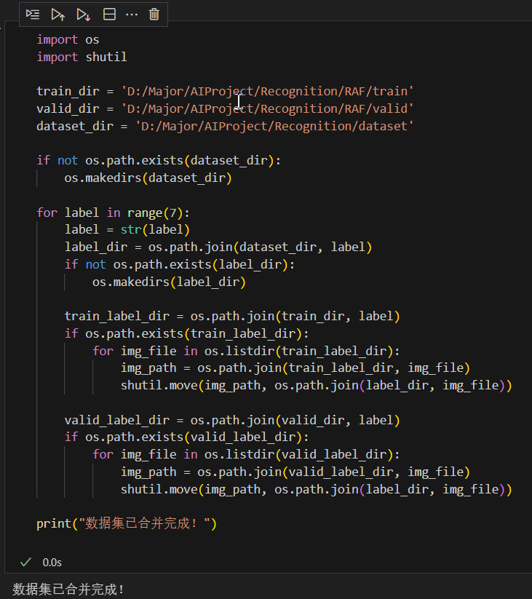

2.重命名
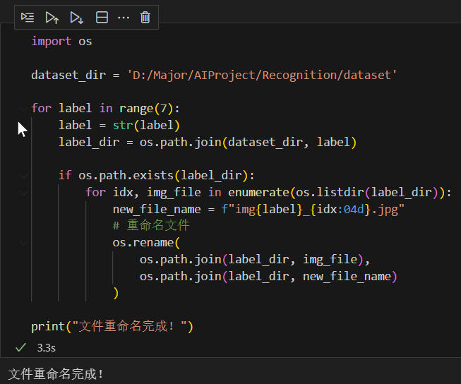

3. 检查并去除损坏的图像文件
在数据集中，有时会出现损坏或无法读取的图像文件。通过尝试打开每个图像文件来检测损坏的文件，若无法打开则将其删除。
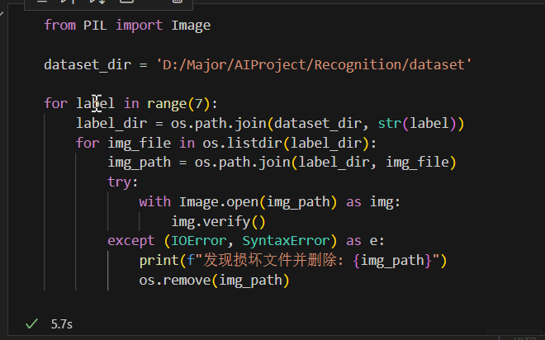

4. 图像尺寸标准化
在图像情感分析任务中，几个常用的深度学习模型的输入图像尺寸都是224*244，了后续处理和模型输入的一致性，我们先将所有图像调整为统一尺寸，保存调整后的图像以保证数据集一致性。
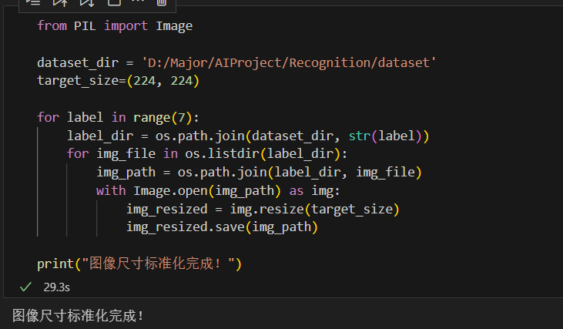

5. 数据集统计与平衡性检查
为确保每个情感类别的图像数量合理平衡，我们统计各类别的图像数量。
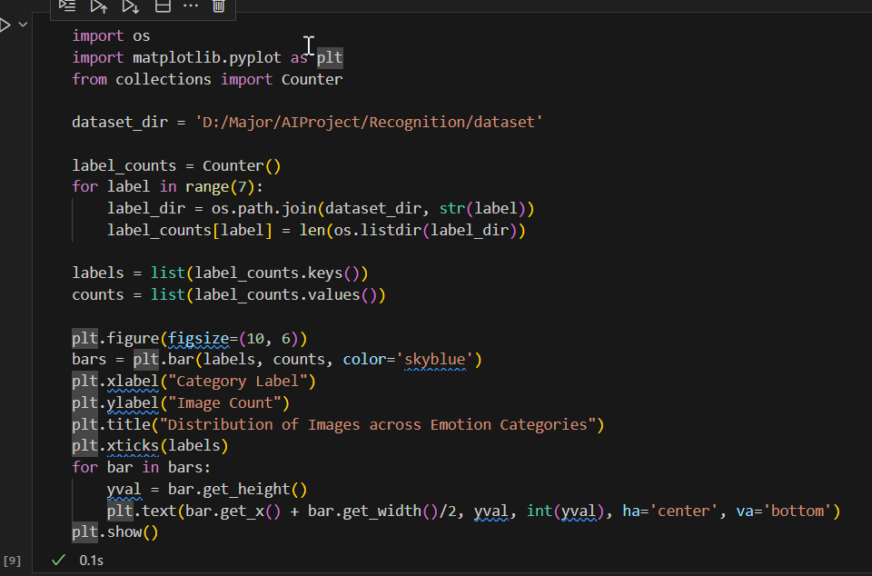
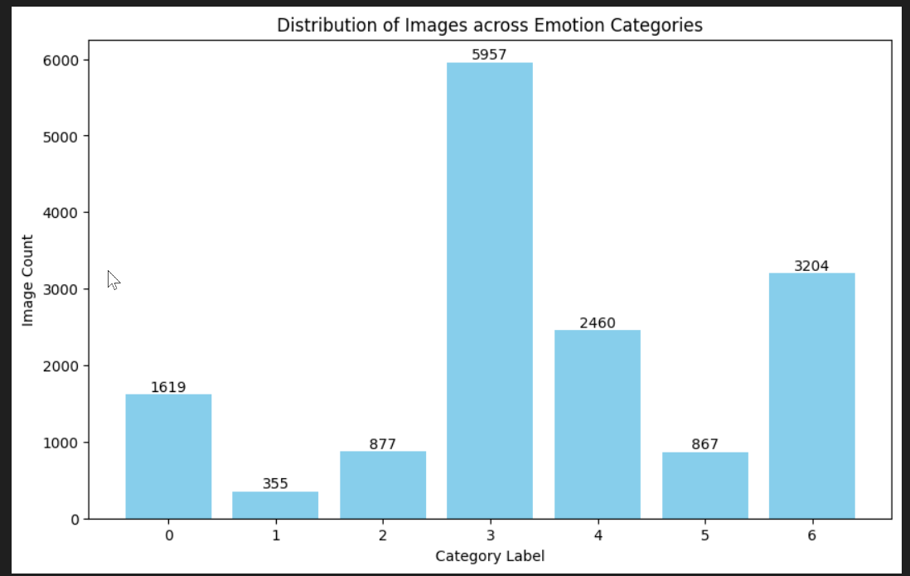
可以看到，原始的数据集中，每个情感类别的数据数据非常不平衡，所以我们接下来需要采取一些措施来处理这种情况。

6.数据增强
对于样本数量较少的类别（0，1，2，5），通过数据增强增加其数据量。数据增强的方式包括随机翻转、旋转、亮度调整等。这可以有效增加小类别的样本多样性。
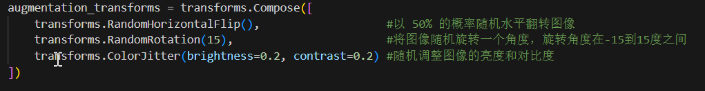
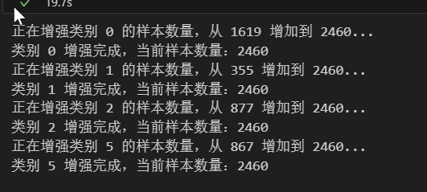
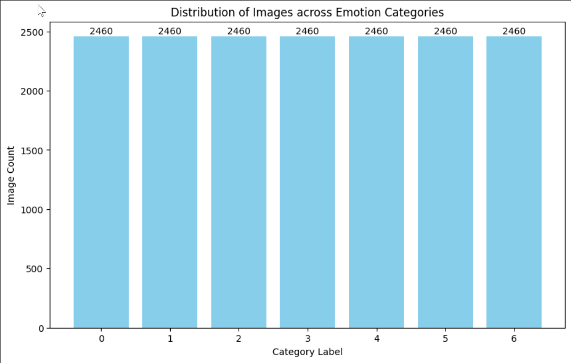

展示平台
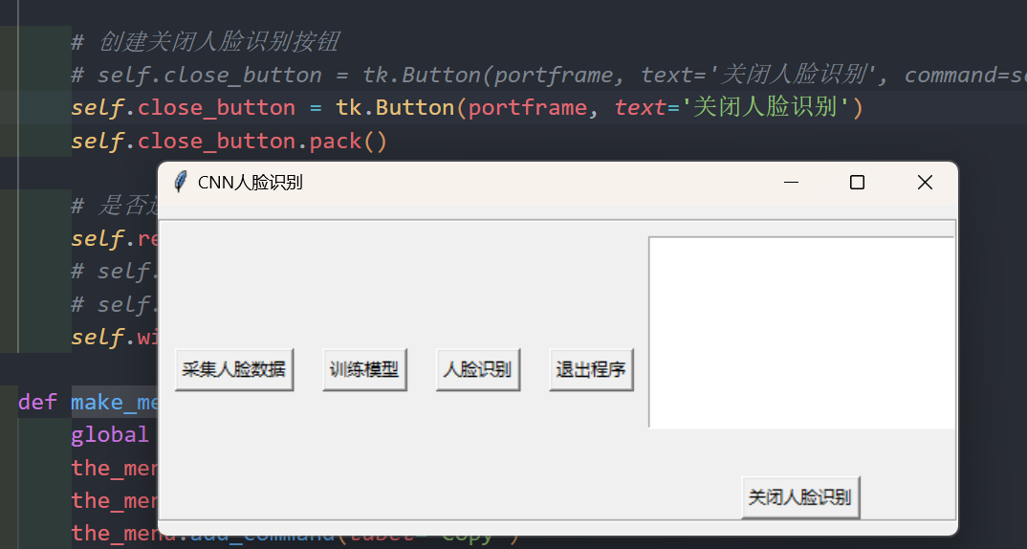

预训练模型

介绍
VGG16 是 2014 年由牛津大学视觉几何组提出的一个深度卷积神经网络，参与了 ImageNet 图像分类任务，取得了较高的性能。它的名字来自于网络的深度——16 层具有可学习参数的网络层。VGG 的主要思想是通过堆叠多个小卷积核（3x3）来增加网络深度，代替较大的卷积核（如 5x5 或 7x7），从而提升提取特征的能力。
ResNet（Residual Network） 是 2015 年由微软研究院提出的深度神经网络，解决了随着网络深度增加，梯度消失和训练困难的问题。ResNet 的关键在于引入了 残差连接（Residual Connection），通过直接跨层连接，避免了深度网络的梯度消失问题。
EfficientNet 是 Google 在 2019 年提出的一种高效 CNN 架构，它基于神经网络架构搜索（NAS）技术设计，提供了性能和效率的良好平衡。它通过提出复合缩放（Compound Scaling） 方法，统一缩放网络的深度（depth）、宽度（width）和分辨率（resolution）。

微调

训练

